**Bài 7:** Viết chương trình hợp ngữ Assembly chuyển một số từ hệ cơ số 10 sang hệ nhị phân.

1. Flowchart

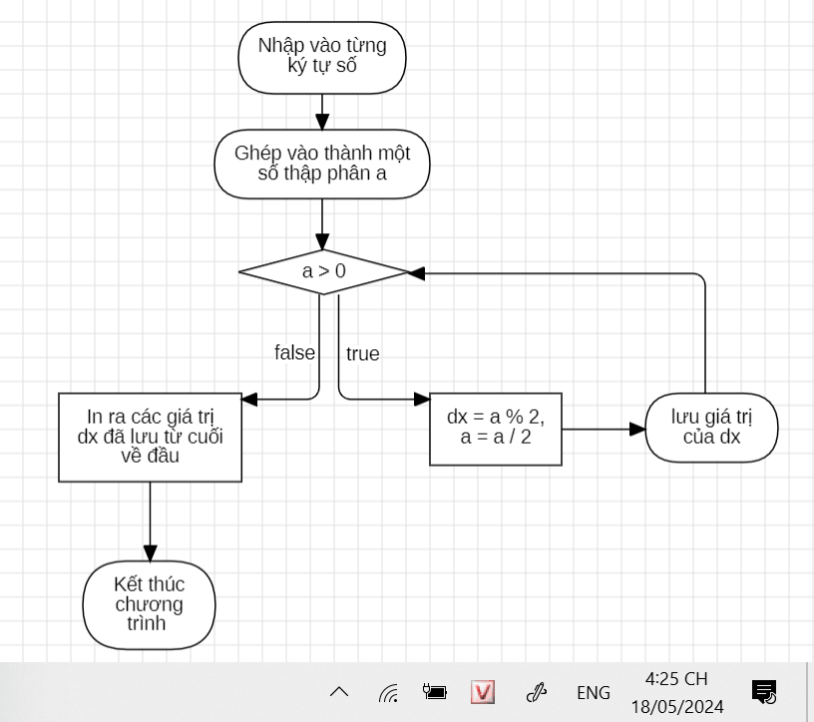

1. Code

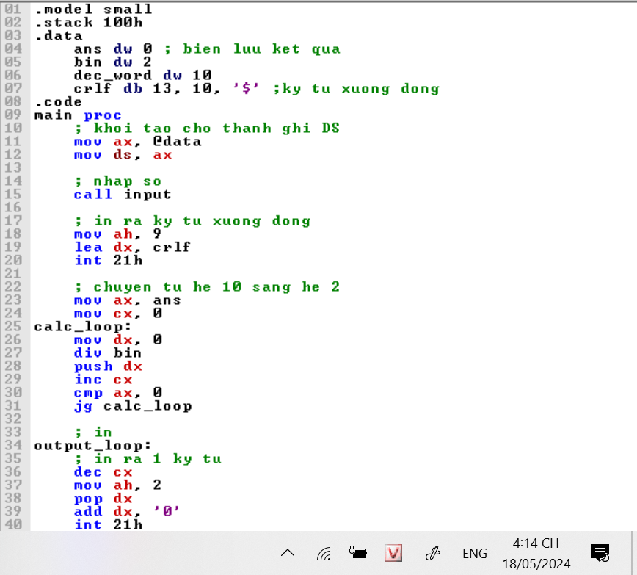 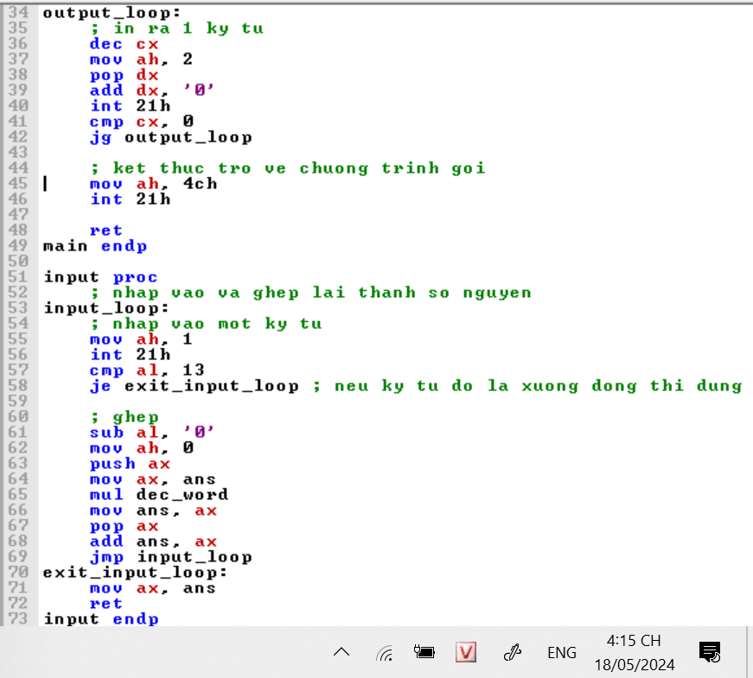

1. Hiển thị

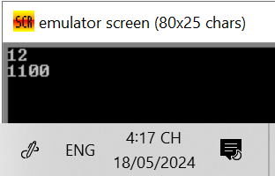

**Bài 13:** Viết chương trình hợp ngữ Assembly cho phép nhập vào các số và in ra màn hình tổng của các số đó.

1. Flowchart

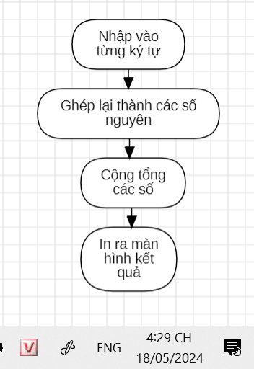

1. Code

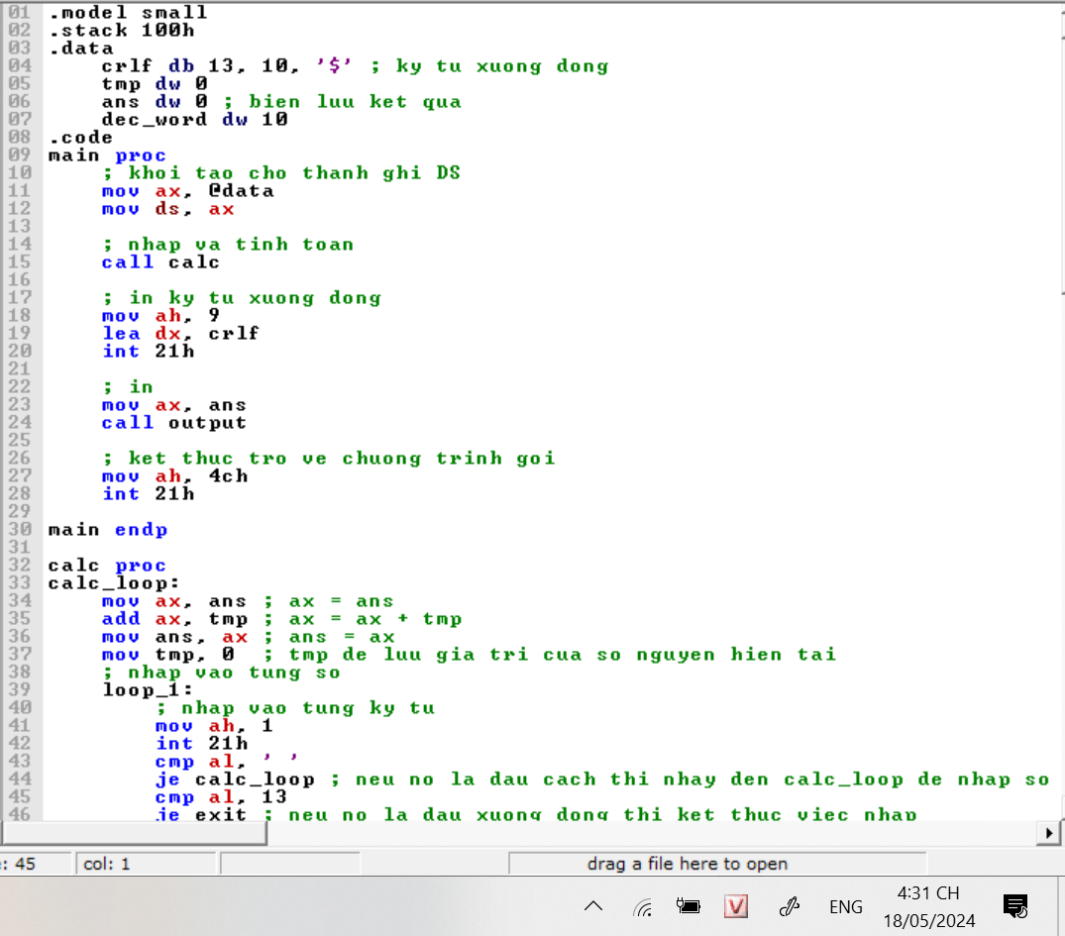

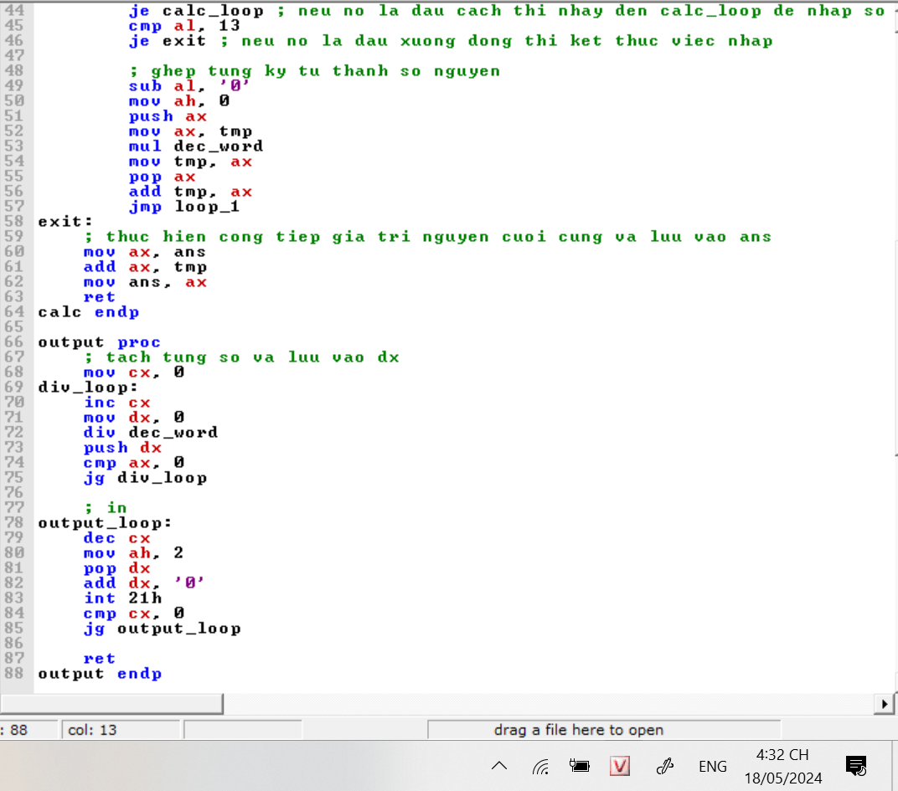

1. Hiển thị

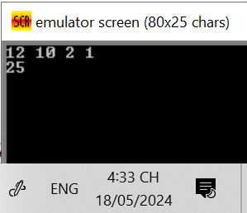

**Bài 19:** Viết chương trình hợp ngữ cho hai chuỗi ký tự A và B có độ dài n và m (n > m) , chỉ ra xâu B có phải là xâu con của xâu A hay không? Nếu xâu B là xâu con của xâu A thì chỉ ra vị trí xâu B ở xâu A.

1. Flowchart

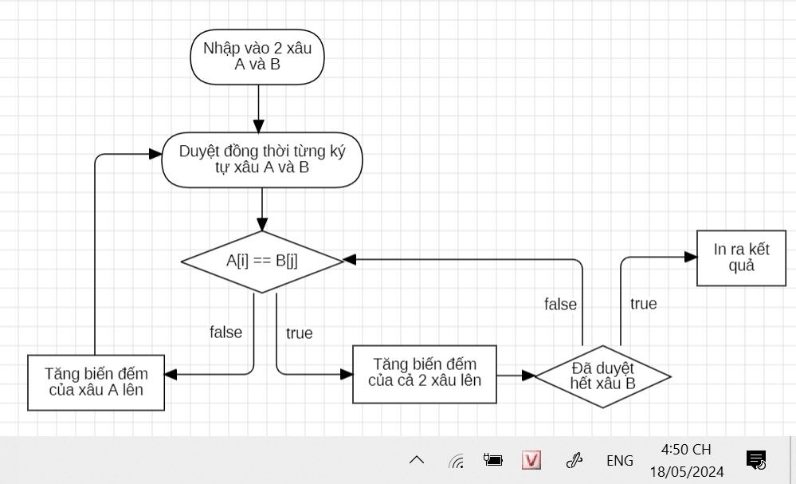

1. Code

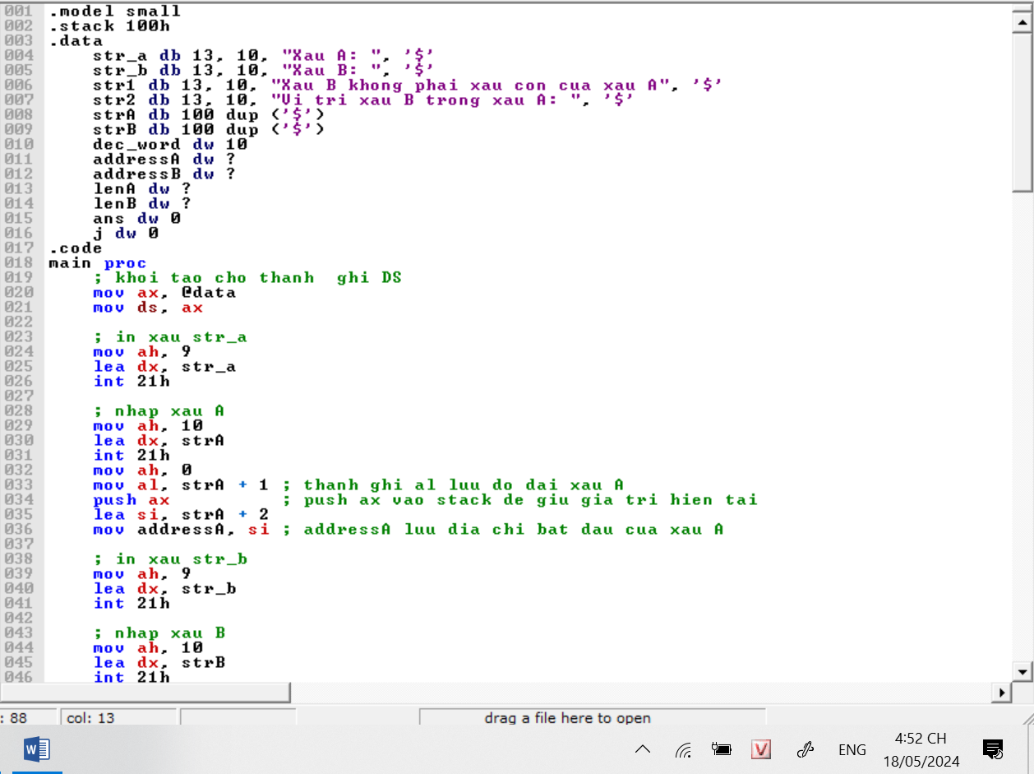

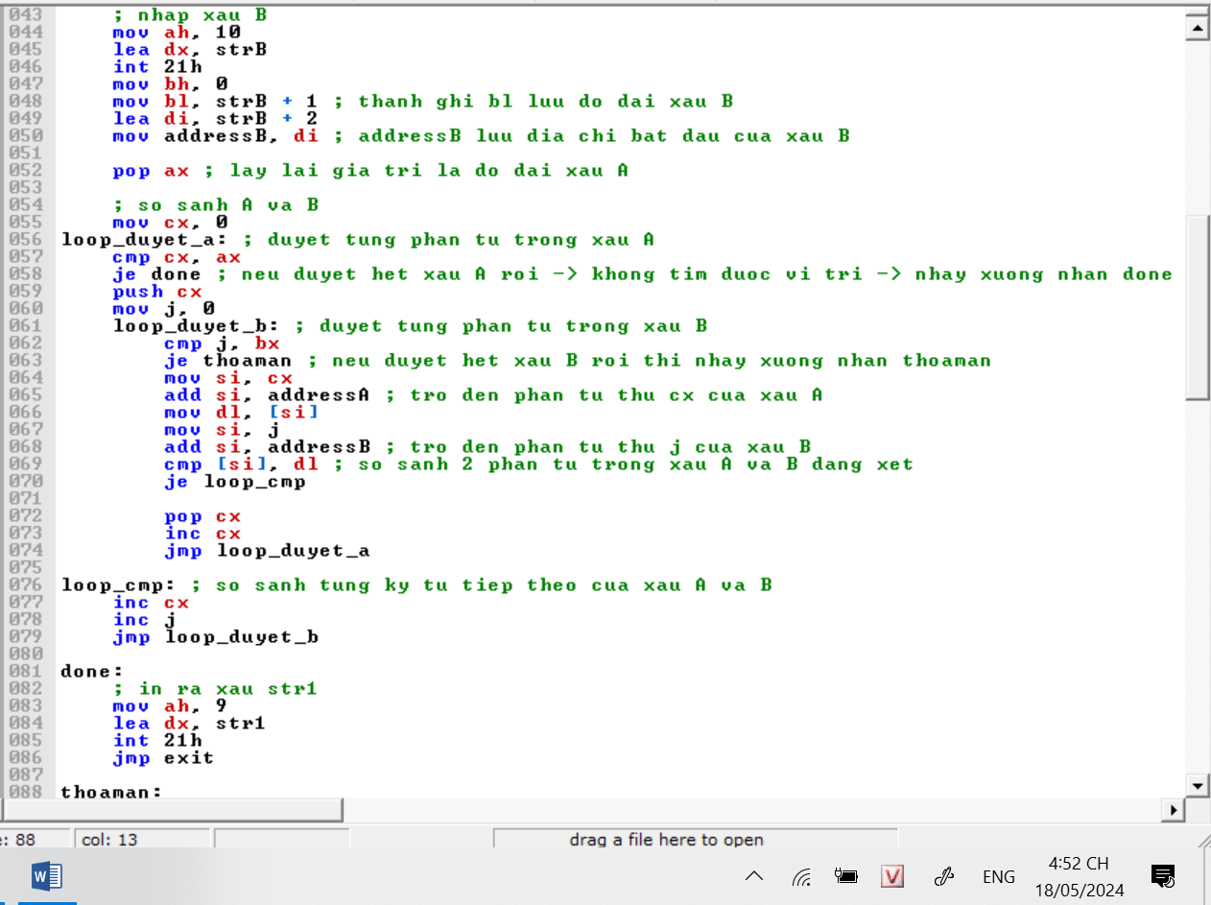

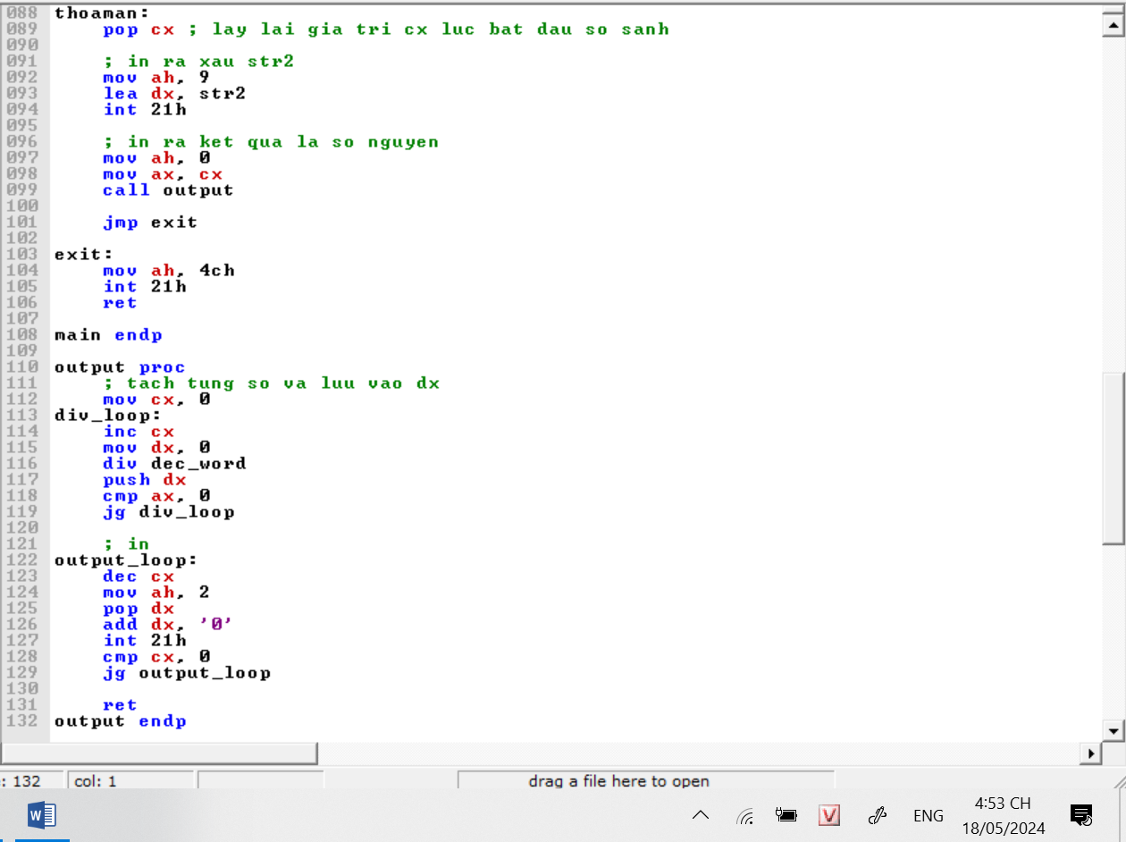

1. Hiển thị

